Nuovo appuntamento con gli Automation Talks di B&R
L’importanza della simulazione dei sistemi meccatronici al centro del prossimo webinar
Si terrà il prossimo 17 marzo il nuovo webinar del ciclo Automation Talks di B&R dal titolo ‘Sistemi meccatronici: dal virtuale al reale’.
Cosa succede quando i clienti chiedono di ottimizzare una linea di produzione già esistente o di progettarne una da zero? Si procede raccogliendo le loro necessità e si analizza tecnicamente quale soluzione possa essere quella migliore per l’applicazione che si vuole realizzare. Se si cercano degli standard molto elevati di produttività e allo stesso tempo di flessibilità? I sistemi meccatronici di trasporto di nuova generazione consentono di movimentare i prodotti in modo più efficiente mantenendo un livello di qualità molto elevato e permettono di produrre anche i lotti più piccoli, con la velocità e l'economia della produzione di massa. Rispetto ai sistemi standard questo cambia completamente il paradigma della macchina e quindi anche lo studio di fattibilità del progetto deve essere smart.
In questo webinar si scoprirà che, con gli strumenti dedicati, si può creare un gemello virtuale del sistema e vederlo funzionare; analizzandone le criticità è possibile rimodellarlo fino al raggiungimento delle performance desiderate. La simulazione regala una visione completa della soluzione finale, consentendo di snellire la transizione tra prototipo virtuale e macchina reale. Durante l’evento digitale, verranno poi mostrati esempi di casi reali in cui questo approccio ha portato vantaggi sostanziali e, attraverso una live demo, si vedranno i passaggi principali dello studio di un progetto con ACOPOStrak.
Registrazione al webinar - Sistemi meccatronici: dal virtuale al reale del 17 marzo alle ore 10:30.

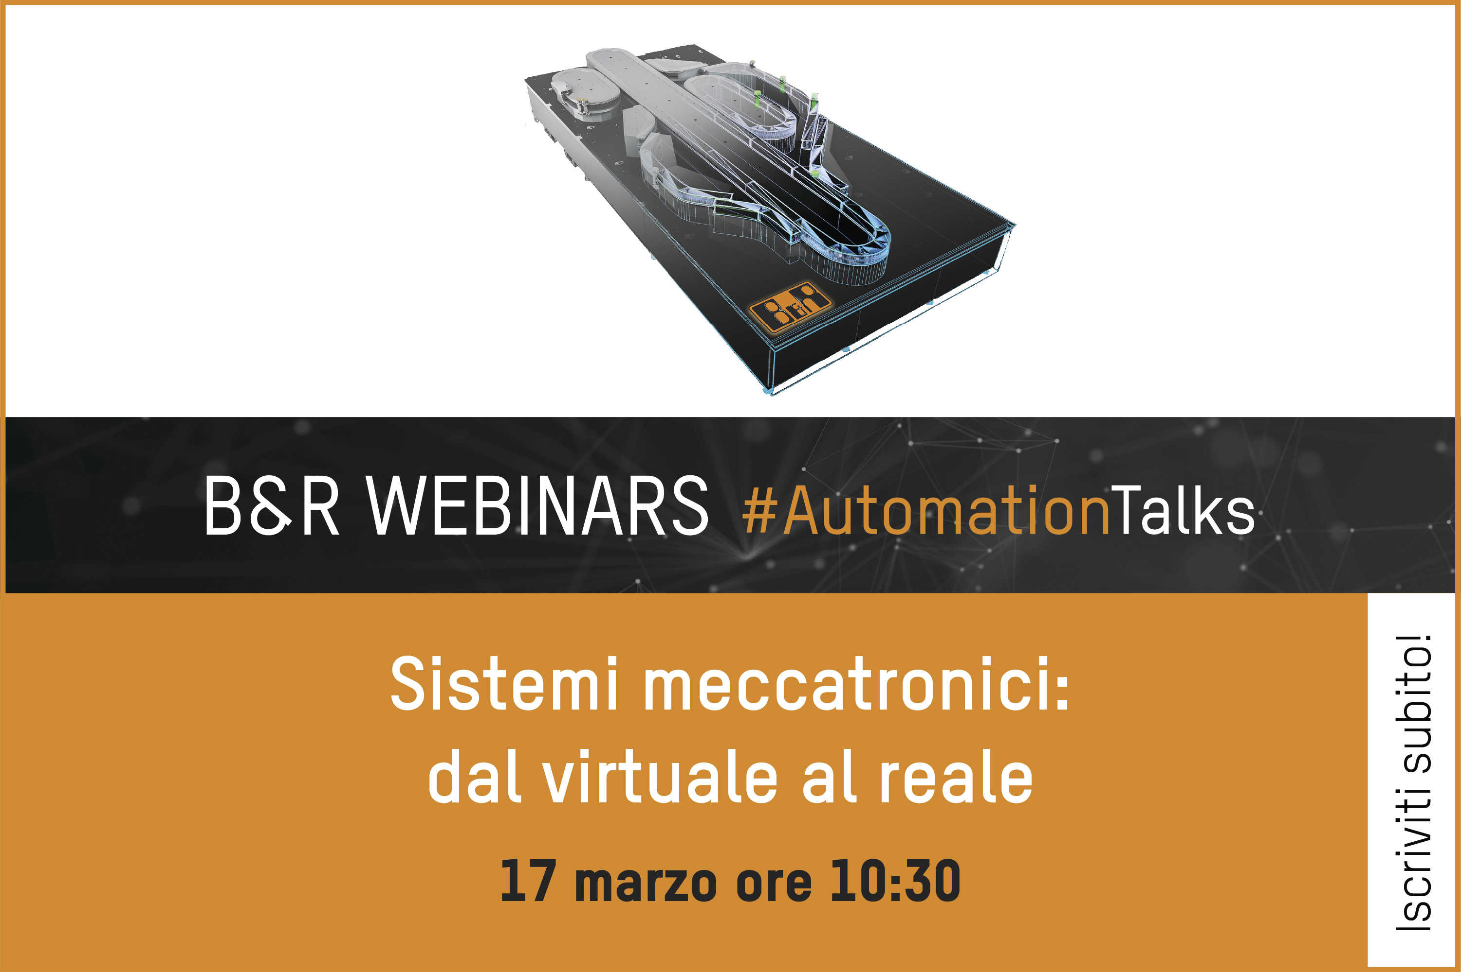
Webinar B&R ‘‘Sistemi meccatronici: dal virtuale al reale’

A proposito di B&R
B&R, una divisione del Gruppo ABB, è leader globale nell'automazione industriale con sede in Austria. B&R combina tecnologia all'avanguardia con ingegneria avanzata per fornire ai clienti, praticamente di ogni settore, soluzioni complete per l'automazione di macchine e fabbriche, controllo del movimento, HMI e tecnologia di sicurezza integrata. Con gli standard di comunicazione IoT industriale tra cui OPC UA, POWERLINK e openSAFETY, nonché il software Automation Studio, B&R ridefinisce costantemente il futuro dell'ingegneria dell'automazione. Lo spirito innovativo che mantiene B&R all'avanguardia nell'automazione industriale è guidato dall'impegno a semplificare i processi e a superare le aspettative dei clienti.
Per maggiori informazioni, visita www.br-automation.com

